NOME: ___________________________________ DATA: _____ / _____/ ______
ESCOLA: ___________________________________________ 2ºANO/TURMA____
DISCIPLINA: LÍNGUA PORTUGUESA
QUESTÃO 01 – ESCOLA JOAQUIM PEREIRA DA SILVA
Habilidade- Compreender a relação entre som e escrita na formação de palavras.
- PINTE A PALAVRA CORRESPONDENTE AO NOME DE CADA FIGURA.
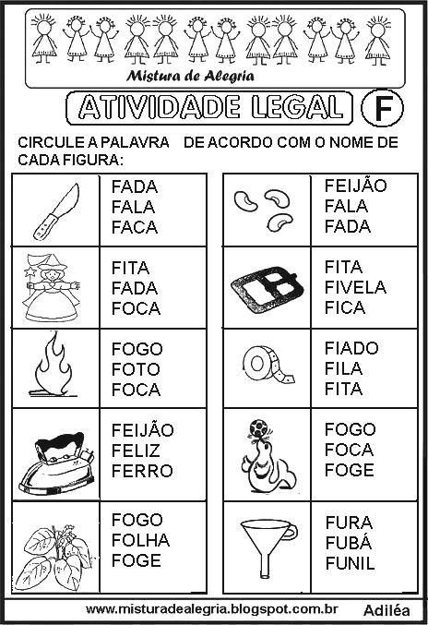 | 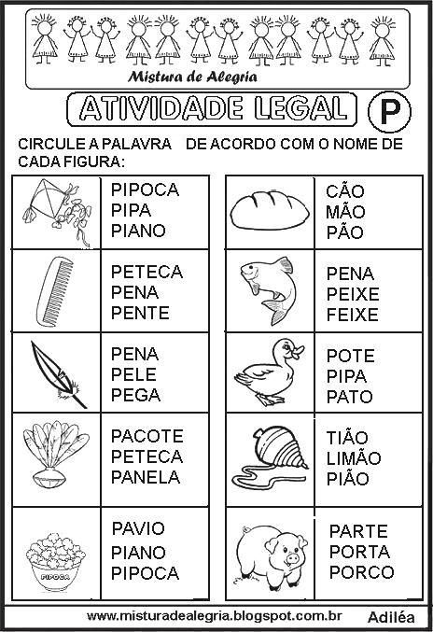 | 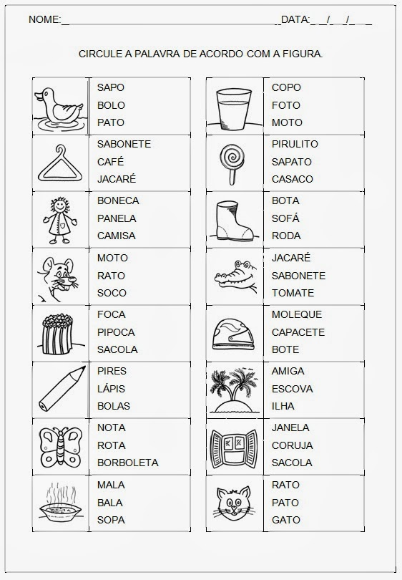
 |  | 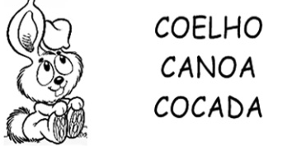

Escolha uma palavra de cada quadro e faça frases:
__________________________________________________________________________________________________________________________________________________________________________________________________________________________________________________________________________________________________________________________________________________________________________________________________________________________________________________________________________________________________________

QUESTÃO 02 – ESCOLA PADRE ZEZINHO
Habilidade: Ler com autonomia e localizar informações explicitas no texto

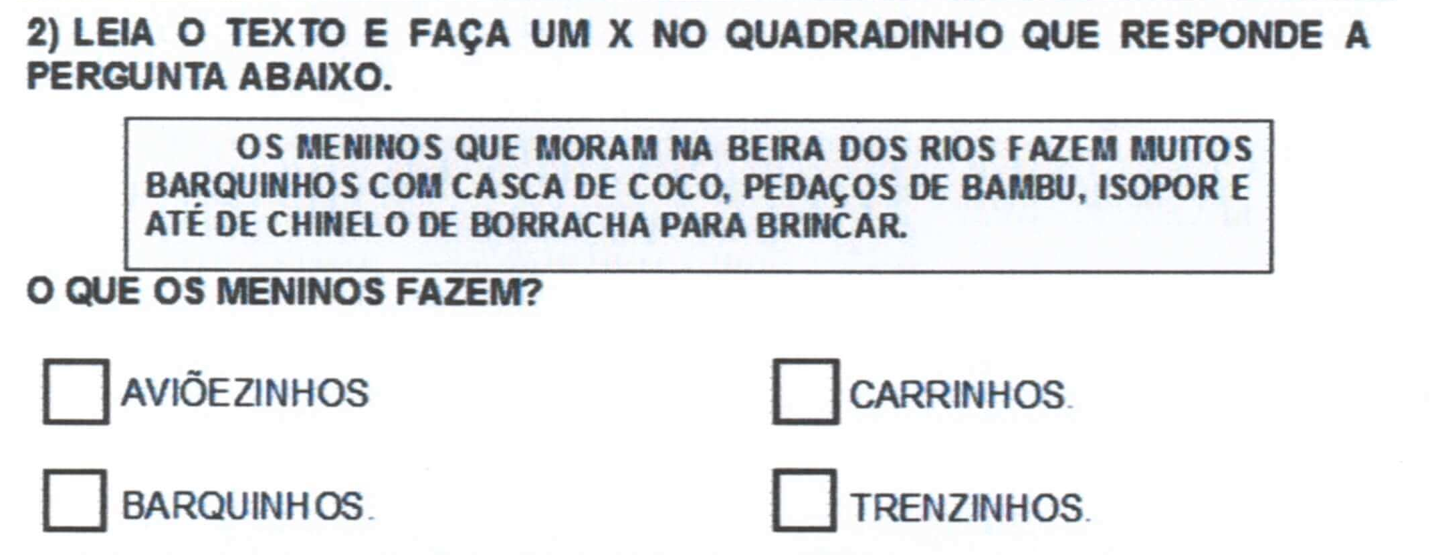

QUESTÃO 03 – ESCOLA JOSÉ GONÇALVES
Habilidade:Realizar leitura e compreender a função do texto (convite)

LP- LEIA O TEXTO E RESPONDA AS QUESTÕES COM ATENÇÃO:
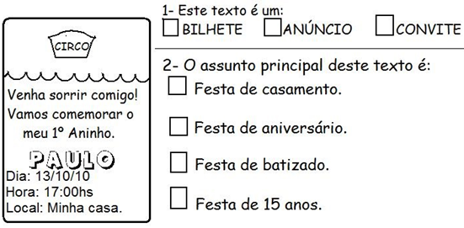

QUESTÃO 04 – ESCOLA PADRE ZEZINHO
Habilidade: Localizar informações explícitas em gêneros e temáticas, lidas com autonomia.
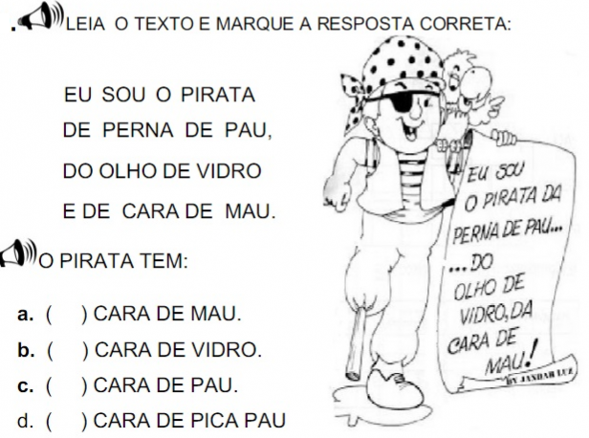

QUESTÃO 05– ESCOLA SERAFIM FERREIRA
Habilidade: Formular hipóteses sobre o conteúdo de textos, com base em títulos, legendas e imagens confirmando ou não, as hipóteses realizadas.

Atividade:

UM CONSULTÓRIO DE DENTISTA DIVULGOU UM CARTAZ COM UM ANÚNCIO QUE ALERTAVA AS PESSOAS SOBRE A IMPORTÂNCIA DE ESCOVAR OS DENTES PARA A MANUTENÇÃO DA SAÚDE BUCAL.

O ANÚNCIO PASSA A IDEIA DE:

- ( ) TODA CRIANÇA DEVE BRINCAR COM SEU BRINQUEDO PREDILETO.

- ( ) TODA CRIANÇA DEVE FECHAR A BOCA PARA A CÁRIE NÃO ENTRAR.

- ( ) TODA CRIANÇA DEVE ESCOVAR OS DENTES APÓS AS REFEIÇÕES.

